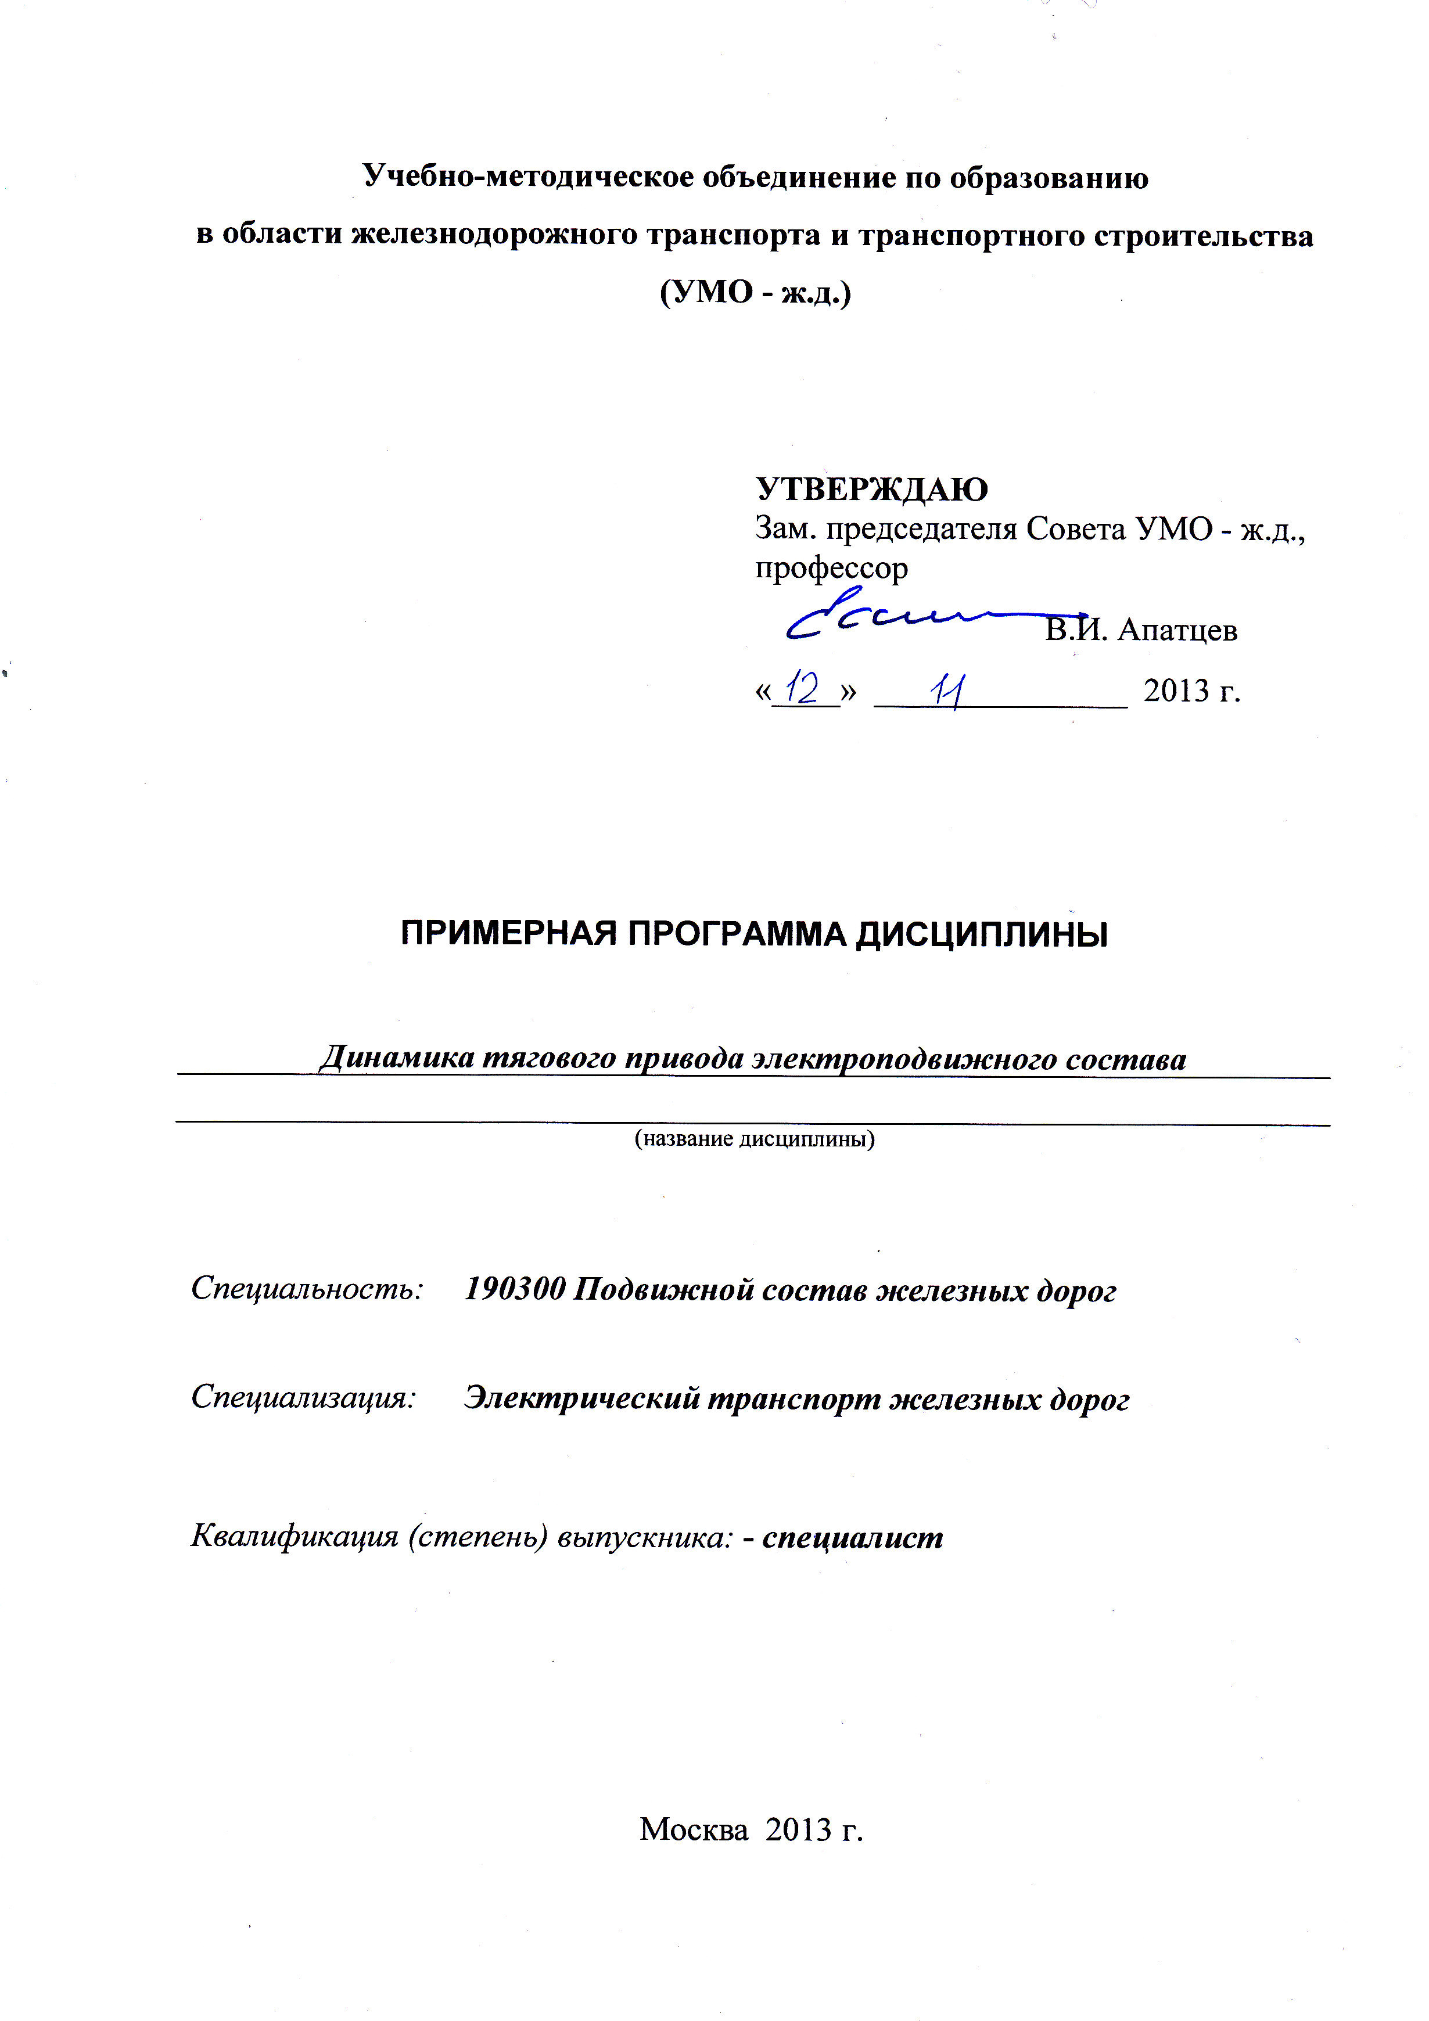
Разработчики:
МИИТ | Профессор кафедры  «Электрическая тяга» |  | Е.К. Рыбников
(место работы) | (занимаемая должность) |  | (инициалы, фамилия)

Согласовано:
ОАО «РЖД» | Заместитель начальника Департамента технической  политики |  | Д.Л. Киржнер
(место работы) | (занимаемая должность) |  | (инициалы, фамилия)

Эксперты:
(место работы) | (занимаемая должность) |  | (инициалы, фамилия)

1. ЦЕЛИ ОСВОЕНИЯ УЧЕБНОЙ ДИСЦИПЛИНЫ
Целями освоения учебной дисциплины (модуля) «Динамика тягового привода электроподвижного состава» более глубокое изучение особенностей работы устройств механической части тягового привода, как части механической части электроподвижного состава, условий работы его в эксплуатации, способов поддержания его работоспособности в эксплуатации, методик анализа причин возможных неисправностей. Тяговый привод рассматривается с позиций теории колебаний и методов решения динамических задач, возникающих при проектировании и эксплуатации тяговых приводов и их передач.
В процессе освоения дисциплины студенты получают навыки работы с программными пакетами моделирования динамических систем.
Она относится к числу дисциплин базовой части профессионального цикла С.3. Механическая часть электрического подвижного состава (ЭПС).

- МЕСТО УЧЕБНОЙ ДИСЦИПЛИНЫ В СТРУКТУРЕ ООП ВПО
Учебная дисциплина «Динамика тягового привода электроподвижного состава» относится к базовой части профессионального цикла С3.В.ДВ.3 – дисциплин специализации «Электрический транспорт железных дорог».
Для изучения данной дисциплины необходимы следующие знания, умения и навыки, формируемые предшествующими дисциплинами цикла С.2: «Математика», «Физика», «Теоретическая механика», «Основы механики подвижного состава», «Механическая часть электроподвижного состава».
Математика:
Знания | Основные понятия и методы математического анализа, дифференциального и интегрального исчисления, основы математического моделирования
Умения | Применять методы математического анализа и моделирования, применять математические методы и вычислительную технику для решения практических задач
Навыки | Владеть методами математического описания физических явлений и процессов, определяющих принципы работы различных технических устройств
Физика:
Знания | Физические основы механики, физики колебаний, физические основы прочности материалов, законы и теории современной физики.
Умения | Применять основные физические законы для решения практических задач
Навыки | Владеть основными законами и методами механики, теории колебаний простейших систем.
Основы механики подвижного состава:
Знания | Основные законы и методы расчета электрических цепей постоянного и переменного тока, основные законы и понятия электромагнетизма.
Умения | Определять параметры электрических цепей постоянного и переменного тока, различать и выбирать электрические аппараты для типовых электрических цепей, читать электрические схемы, проводить измерения, обрабатывать и представлять полученные результаты.
Навыки | Владеть методами выбора электрических аппаратов для типовых электрических схем систем управления, методами чтения электрических схем систем управления исполнительными машинами.
Теоретическая механика:
Знания | Основные понятия и аксиомы статики, способы задания движения точки и твердого тела, законы динамики точки и твердого тела.
Умения | Использовать основные законы механики в профессиональной деятельности.
Навыки | Владеть основными законами и методами механики.

Наименования последующих учебных дисциплин: С3.Б.15 - «Производство и ремонт подвижного состава».

- КОМПЕТЕНЦИИ СТУДЕНТА, ФОРМИРУЕМЫЕ В РЕЗУЛЬТАТЕ ОСВОЕНИЯ УЧЕБНОЙ ДИСЦИПЛИНЫ / ОЖИДАЕМЫЕ РЕЗУЛЬТАТЫ ОБРАЗОВАНИЯ И КОМПЕТЕНЦИИ СТУДЕНТА ПО ЗАВЕРШЕНИИ ОСВОЕНИЯ ПРОГРАММЫ УЧЕБНОЙ ДИСЦИПЛИНЫ

В результате освоения дисциплины студент должен:
№  п/п | Код и название  компетенции | Ожидаемые результаты
1 | 2 | 3
1 | ПК-7 Профессиональная компетенция | - способностью применять методы расчета и оценки прочности сооружений и конструкций на основе знаний законов статики и динамики твердых тел, исследовать динамику и прочность элементов подвижного состава, оценивать его динамические качества и безопасность (ПК-7);
2 | ПК- 27 Профессиональная компетенция | - умеет проводить экспертизу и анализ прочностных и динамических характеристик подвижного состава, их технико-экономических параметров, оценивать технико-экономические параметры и удельные показатели подвижного состава (ПК-27);
3 | ПК- 33 Профессиональная компетенция | - способностью выполнять расчеты типовых элементов технологических машин и подвижного состава на прочность, жесткость и устойчивость, оценить динамические силы, действующие на детали и узлы подвижного состава, формировать нормативные требования к показателям безопасности, выполнять расчеты динамики подвижного состава и термодинамический анализ теплотехнических устройств и кузовов подвижного состава (ПК-33);
4 | ПСК-3.2 Профессиональная компетенция | - знает механическую часть электроподвижного состава; умеет разрабатывать технологическую документацию по производству и ремонту оборудования электроподвижного состава; владеет методами анализа и расчёта деталей узлов механической части, в том числе с применением современных компьютерных технологий, методами анализа причин возникновения неисправностей и разработки проектов модернизации отдельных узлов в соответствии с требованиями по обслуживанию и ремонту таких узлов (ПСК-3.2);
- СТРУКТУРА И СОДЕРЖАНИЕ УЧЕБНОЙ ДИСЦИПЛИНЫ

4.1. Общая трудоемкость дисциплины составляет:
2 зачетные единицы,72 часа.

  - Объем учебной дисциплины

Вид учебной работы |  | Количество часов
 |  | Всего по учебному плану | Семестры
 |  | Всего по учебному плану | №5 | №6 | №7 | №8 | №9
1 |  | 2 | 3 | 4 | 5 | 6 | 7
Аудиторные занятия (всего): |  | 39 |  |  |  |  | 39
В том числе:
Лекции (Л) |  | 18 |  |  |  |  | 18
практические (ПЗ) и семинарские (С) занятия |  | - |  |  |  |  | -
лабораторные работы (ЛР) (лабораторный практикум) (ЛП) |  | 18 |  |  |  |  | 18
Контроль самостоятельно работы (КСР): |  | 3 |  |  |  |  | 3
Самостоятельная работа (всего): |  | 33 |  |  |  |  | 33
Экзамен |  | - |  |  |  |  | -
ОБЩАЯ трудоемкость дисциплины: | часы: | 72 |  |  |  |  | 72
ОБЩАЯ трудоемкость дисциплины: | Зач. ед.: | 2 |  |  |  |  | 2
Текущий контроль (пром. аттестация, курсовой проект) - |  |  |  |  |  |  | -
Виды промежуточного контроля (экзамен, зачет) |  | зачет |  |  |  |  | зачет

4.3. Разделы учебной дисциплины

№  п/п | Семестр | Раздел учебной дисциплины | Краткое содержание раздела | Виды учебной деятельности, включая самостоятельную работу студентов и трудоемкость (в часах) |  |  |  |  |  | Текущий контроль  Форма промежуточной аттестации
 |  |  |  | Л | ЛР (П) | ПЗ | КСР | СР | Всего | Текущий контроль  Форма промежуточной аттестации
1 | 2 | 3 | 4 | 5 | 6 | 7 | 8 | 9 | 10 | 11
1 | 9 | Условия работы тяговых приводов и задачи, возникающие при проектировании и эксплуатации | Общие сведения о тяговых приводах (ТП), взаимосвязь между различными частями привода. Влияние условий эксплуатации на требования к различным частям привода. | * | * |  |  | * | *
2 | 9 | Динамические модели тяговых приводов и методы комплексного исследования их динамических свойств | Причины возникновения динамических нагрузок в тяговых приводах  (внутренние и внешние).  Расчетные схемы тяговых приводов трех классов. Обобщенная расчетная схема тягового привода.  Показатели, оценивающие динамические свойства ТП.  Способы математического описание моделей ТП с помощью методов теоретической механики. | * | * |  |  | * | *
3 | 9 | Динамические модели тяговых приводов и методы их комплексного исследования их динамических свойств | Понятия об автоматических методах составления дифференциальных уравнений колебаний.  САЕ системы для расчетов и исследований динамических нагрузок в механизмах. Структура этих систем и технология подготовки и решения задач. | * | * |  | * | * | * | Тестирование
4 | 9 | Содержание и методы САЕ системы для расчетов механизмов | Изучение интерфейса программного пакета ADAMS- VIEW | * | * |  |  | * | *
5 | 9 | Содержание и методы САЕ системы для расчетов механизмов | Модели кинематических пар и механизмов | * | * |  |  | * | *
6 | 9 | Приёмы разработки моделей механизмов | Пример разработки модели сложного механизма. | * | * |  | * | * | * | Тестирование
7 | 9 | Построение и содержание специализированного программного модуля  ADAMS-Rail | Задачи, решаемые с помощью ADAMS-Rail.  Технология построения моделей и решения задач.  Содержание специальных задач и получаемые результаты. | * | * |  |  | * | *
8 | 9 | Содержание программного пакета  ADAMS-Rail | Характеристика основных модулей частей модели. Пример разработки модели экипажа с тяговым приводом. | * | * |  |  | * | *
9 | 9 | Заключительная лекция | Решение задачи движения экипажа по рельсовому пути | * | * |  |  | * | *
 |  |  | Итого: | 18 | 18 |  | 3 | 33 | 72 | зачет

4.4. Лабораторные работы

№  п/п | № семестра | Раздел учебной дисциплины | Наименование лабораторных работ | Всего часов
1 | 2 | 3 | 4 | 5
1 | 9 | Раздел 1 | Тема №1 Условия работы механической части тягового привода. | *
2 | 9 | Раздел 2 | Тема №2 Изучение обобщенной математической модели тягового привода | *
3 | 9 | Раздел 3 | Тема №3 Составление программы для исследования математической модели тягового привода. Выполнение исследования влияния жесткости упругих элементов на динамические нагрузки | *
4 | 9 | Раздел 4 | Тема №4 Изучение интерфейса ADAMS-VIEW | *
5 | 9 | Раздел 5 | Тема № Изучение работы кинематических пар и простейших механизмов. | *
6 | 9 | Раздел 6 | Тема №6 Разработка сложного механизма  ( Ножницы по металлу) | *
7 | 9 | Раздел 7 | Тема №7 Изучение ADAMS-Rail | *
8 | 9 | Раздел 8 | Тема №8 Работа с демонстрационной моделью экипажа с тяговым приводом | *

4.5. Примерная тематика курсовых проектов (работ)
Курсовой проект не предусмотрен.
- ОБРАЗОВАТЕЛЬНЫЕ ТЕХНОЛОГИИ

Виды образовательных технологий:
Традиционные технологии (объяснительно-иллюстративные) – (ТТ).
Интерактивные технологии (диалоговые) – (ДТ).
Интерактивные формы обучения – лекционные занятия (проблемная лекция; видеолекция; мультимедиа лекция; разбор и анализ конкретной ситуации; компьютерная симуляция; презентация и др.);
Интерактивные формы обучения – практические занятия (компьютерные симуляции; метод проектов; разбор и анализ конкретной ситуации; тренинг; компьютерный конструктор; электронный лабораторный практикум и др.).
При реализации программы дисциплины «Динамика тягового привода электроподвижного состава» используются различные образовательные технологии. Лекции проводятся с использованием традиционных (12 ч.) и интерактивных технологий (6 ч.) – проблемная лекция, презентации. Практические занятия проводятся в форме электронного практикума, с применением компьютерных симуляций, компьютерных конструкторов, компьютерных тестирующих систем и традиционных технологий (18 ч.).
Самостоятельная работа (33 часов) подразумевает самостоятельное изучение материалов лекций и пособий при подготовке к лабораторным работам.

- САМОСТОЯТЕЛЬНАЯ РАБОТА СТУДЕНТА

№  п/п | № семестра | Раздел учебной дисциплины | Вид самостоятельной работы студента | Всего часов
1 | 2 | 3 | 4 | 5
1 | 9 | 1 | Составление кинематических схем тяговых приводов, влияние условий эксплуатации на выбор класса тягового привода | *
2 | 9 | 2 | Причины динамических нагрузок и их виды. Разработка обобщенной схемы привода и вывод дифференциальных уравнений колебаний. | *
3 | 9 | 3 | Методы решений дифференциальных уравнений колебаний, Подготовка уравнений для решения их в MathCad. | *
4 | 9 | 4 | Изучение интерфейса ADAMS_View | *
5 | 9 | 5 | Подготовка списка последовательности действий для разработки модели тяговой передачи в среде ADAMS-View. | *
6 | 9 | 6 | Подготовка модели сложного механизма (по заданию) | *
7 | 9 | 7 | Изучение технологии построения модели в ADAMS_Rail | *
8 | 9 | 8 | Изучение модулей , используемых при разработке моделей. | *
9 | 9 | 9 | Разработка списка последовательности действий при разработке модели тележки с тяговым приводом. | *

7. ОЦЕНОЧНЫЕ СРЕДСТВА ДЛЯ ТЕКУЩЕГО КОНТРОЛЯ УСПЕВАЕМОСТИ, ПРОМЕЖУТОЧНОЙ АТТЕСТАЦИИ ПО ИТОГАМ ОСВОЕНИЯ ДИСЦИПЛИНЫ

№  п/п | № семестра | Раздел учебной дисциплины | Виды контроля (текущий контроль, промежуточная аттестация) | Оценочные средства
1 | 2 | 3 | 4 | 5
1 | 9 | Разделы 1,2,3 | Промежуточная аттестация | Тестовые задания
2 | 9 | Разделы 4,5,6,7 | Промежуточная аттестация | Тестовые задания
3 | 9 | Все разделы | Итоговая аттестация | Контрольные вопросы

Тематика контрольных вопросов для промежуточных и итоговой аттестации
1.Кинематические схемы тяговых приводов, назначение каждой части тягового привода.
2.Классификация тяговых приводов по их динамическим качествам.
3.Условия эксплуатации тяговых приводов и их влияние на выбор класса тягового привода.
4.Причины возникновения динамических нагрузок в тяговых приводах (внутренние и внешние).
5.Задачи, решаемые при проектировании тяговых приводов.
6.Расчетные кинематические схемы тяговых приводов для определения динамических нагрузок.
7.Обобщенная расчетная схема тягового привода.
8.Показатели, оценивающие динамические свойства тяговых приводов. Практическое использование этих показателей.
9.Способы составления математического описания кинематических схем тяговых приводов.
10.Система дифференциальных уравнений тягового привода класса 1, их качественный анализ.
11. Система дифференциальных уравнений тягового привода класса 2, их качественный анализ.
12. Система дифференциальных уравнений тягового привода класса 3, их качественный анализ.
13. Автоматизированные методы составления дифференциальных уравнений механизмов. программных комплексов.
14.Структура автоматизированных систем составления дифференциальных уравнений механизмов.
15. Технология подготовки решения задач с помощью с среде ADAMS_VIEW.
16. Структура программного комплекса ADAMS_Rail.
17. Характеристика основных модулей комплекса ADAMS_Rail.
18.Технология подготовки решения задач в ADAMS_Rail.

8. УЧЕБНО-МЕТОДИЧЕСКОЕ И ИНФОРМАЦИОННОЕ ОБЕСПЕЧЕНИЕ УЧЕБНОЙ ДИСЦИПЛИНЫ

8.1. Основная литература

№ п/п | Наименование | Автор(ы) | Год и место издания | Используется при изучении разделов | Семестр
1 | MSC.ADAMS: Теория и элементы виртуального конструирования и моделирования . | Иванов А.А. | 2003  Москва | 4,5,6,7,8 | 9
2 | Начальные шаги работы с MSC.ADAMS/View | Шипов Д.Н. | 2003  Москва | 4,5,6,7,8 | 9
3 | Учебное пособие по применению программного комплекса ADAMS_VIEW в учебном процессе | Рыбников Е.К.  Володин С.В. | 2013  Москва | 4,5,6,7,8 | 9
4 | Учебное пособие по применению программного комплекса ADAMS_Rail в учебном процессе. | Рыбников Е.К.  Володин С.В | 2014  Москва | 8,9 | 9

8.2. Дополнительная литература

№ п/п | Наименование | Автор(ы) | Год и место издания | Используется при изучении разделов | Семестр
1 | Getting Started Using ADAMS/Rail | Фирменная документация | 2002  Мюнхен | 8,9 | 9
2 | Running Analyses in ADAMS/Rail | Фирменная документация | - | 8,9 | 9
3 | Building Templates in ADAMS/Rail | Фирменная документация | - | 8,9 | 9
4 | Wheel-Rail Element reference Guide | Фирменная документация | - | 8,9 | 9
9. МАТЕРИАЛЬНО-ТЕХНИЧЕСКОЕ ОБЕСПЕЧЕНИЕ УЧЕБНОЙ ДИСЦИПЛИНЫ

9.1. Требования к аудиториям (помещениям, кабинетам) для проведения занятий с указаниям соответствующего оснащения

Лекционная аудитория, оборудованная аудиовизуальными средствами обучения.
Для проведения лабораторных занятий необходимо иметь компьютерный класс на 12-15 посадочных мест с программным комплексом ADAMS_View и ADAMS-Rail.
Класс должен быть оборудован аудиовизуальными средствами .

9.2. Требования к программному обеспечению при прохождении учебной дисциплины

Программное обеспечение должно поддерживать компьютерные симуляции, компьютерных конструкторов, компьютерные тестирующие системы.

